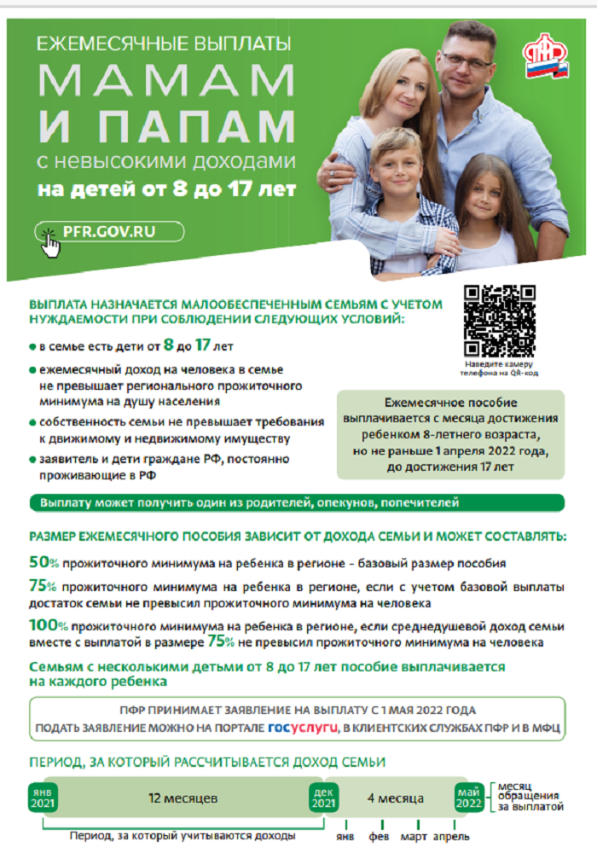

С 1 мая в Орловской области начался прием заявлений на получение пособий для малообеспеченных семей с детьми от 8 до 17 лет

В первые три дня было подано 9 161 заявление.
Большинство заявлений (9 134) было направлено в ПФР дистанционно через портал госуслуг. Еще 5 заявлений подано в МФЦ и 22 в клиентских службах Пенсионного фонда, которые продолжат работать в праздничные и выходные дни мая.
Срок рассмотрения заявления – 10 рабочих дней, но если для сбора данных требуется больше времени, срок рассмотрения заявления может быть продлен. В таком случае пользователю придет уведомление в личный кабинет на портале госуслуг.
Пособие рассчитывается с 1 апреля независимо от последующего месяца подачи заявления. Так семьям, которые обратились за выплатой в мае, начисление будет произведено за два месяца – апрель и май. Если родители подадут заявление в сентябре, то средства поступят сразу за полгода – апрель, май, июнь, июль, август и сентябрь.
Напомним, пособие на детей от 8 до 17 лет рассчитано на малообеспеченные семьи. Выплаты назначаются по итогам комплексной оценки нуждаемости: семьям, где среднедушевой доход меньше прожиточного минимума на человека, родители имеют заработок или объективные причины его отсутствия, а имущество семьи отвечает установленным требованиям.
С подробной информацией о новом пособии можно ознакомиться в специальном разделе - https://pfr.gov.ru/grazhdanam/8_to_17_yearsсобии можно ознакомиться в специальном разделе - https://pfr.gov.ru/grazhdanam/8_to_17_years

